**Лабараторная работа №1**

Был создан пустой проект, к нему подключена библиотека afxwin.h

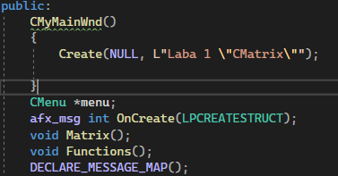

Прописываем конструктор создания окна, объявляем об использовании Matrix и Function в будущем.

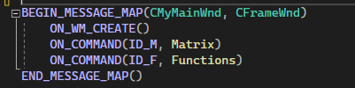

Связываем их вместе используя ID объявленный зараннее:



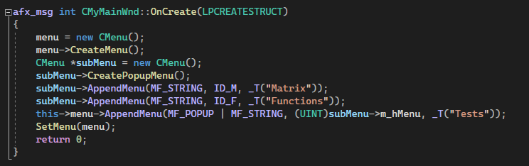

Создание окна, в нем определение выпадающего подменю “Tests”, как варианты выбора добавлены “Matrix” и “Functions”.

Матрица представлена в виде двумерного массива.

Для удобной работы с матрицами были переопределены основные арифметические операции.

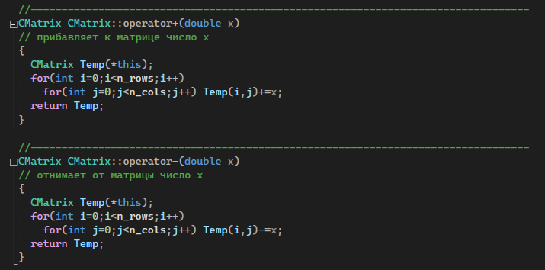

Для работы с векторами были созданы функции:

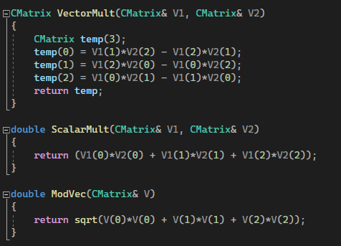

Для вывода данных в окно разработана функция PrintMatrix:

